苏州海龙硅胶有限公司新建生产硅胶制品、硅胶板项目竣工环境保护
验收监测报告表

建设单位：苏州海龙硅胶有限公司
编制单位：苏州海龙硅胶有限公司

2022年11月

建设单位法人代表:
编制单位法人代表:
项 目 负 责 人:
填 表 人：

建设单位 （盖章） |  | 编制单位 （盖章）
电话:0512-69390288 |  | 电话: 0512-69390288
传真:/ |  | 传真:/
邮编:215100 |  | 邮编:215100
地址:苏州相城经济开发区康元路777号 |  | 地址:苏州相城经济开发区康元路777号

表一
建设项目名称 | 苏州海龙硅胶有限公司新建生产硅胶制品、硅胶板项目
建设单位名称 | 苏州海龙硅胶有限公司
建设项目性质 | 新建（迁建）
建设地点 | 苏州相城经济开发区康元路777号
主要产品名称 | 硅胶制品、硅胶板
设计生产能力 | 年生产硅胶制品 240 吨、硅胶板 20 吨
实际生产能力 | 年生产硅胶制品 240 吨、硅胶板 20 吨
建设项目环评时间 | 2021年12月 | 开工建设时间 | 2022年01月
调试时间 | 2022年01月15日 | 验收现场监测时间 | 2022.10.08~2022.10.09
环评报告表  审批部门 | 苏州市生态  环境局 | 环评报告表  编制单位 | 苏州市科嘉环境服务  有限公司
环保设施设计单位 | -- | 环保设施施工单位 | --
投资总概算 | 1000万 | 环保投资总概算 | 20万 | 比例 | 2%
实际总概算 | 1000万 | 环保投资 | 20万 | 比例 | 2%
验收监测依据 | 1、《中华人民共和国环境保护法》（2015年1月1日起施行）；  2、《建设项目环境保护管理条例》（国务院【2017】682号，2017年10月）；  3、 关于《建设项目竣工环境保护验收暂行办法》的公告（环境保护部，国环规环评[2017]4号，2017年11月）；  4、《江苏省排污口设置及规范化整治管理办法》（原江苏省环境保护局，苏环控[97]122号，1997年9月）；  5、《关于建设项目竣工环境保护验收技术指南污染影响类的公告》（生态环境部[2018]9号）；  6、《国家危险废物名录（2021年版）》（国家环境保护部令第39号，2020年11月25日修订）；  7、《省生态环境厅关于加强涉变动项目环评与排污许可管理衔接的通知》江苏省生态环境厅 2021年4月2日；  8、《污染影响类建设项目重大变动清单（试行）》（环办环评函[2020]688号）；  9、《苏州海龙硅胶有限公司新建生产硅胶制品、硅胶板项目环境影响报告表》（苏州市科嘉环境服务有限公司 2021年12月）；  10、《关于对<苏州海龙硅胶有限公司新建生产硅胶制品、硅胶板项目建设项目环境影响报告表>的审批意见》（苏州市生态环境局 苏环建  [2022]07第0002号 2022年01月04日）；  11、苏州海龙硅胶有限公司提供的其他相关资料。
表一（续）
验收监测评价 标准、标号、级别、限值 | 根据报告表及审批意见要求，本项目执行以下标准：  1、废水  本项目主要废水为生活污水，经市政污水管网接入苏州市相润排水管理有限公司(城区污水处理厂)处理，排放执行苏州市相润排水管理有限公司(城区污水处理厂)接管标准。  - 废气  本项目搅拌、成型、二次加热、涂布工序产生的非甲烷总烃执行《橡胶制品工业污染物排放标准》(GB 27632—2011)表5和表6标准限值。厂区内挥发性有机物无组织排放监控点浓度执行《挥发性有机物无组织排放控制标准》（GB37822-2019）附录A表A.1规定的特别排放限值。  厂区内VOCs无组织执行标准  3、噪声  本项目各厂界噪声执行《工业企业厂界环境噪声排放标准》（GB12348-2008） 表1中的3类标准。  4、固体废物评价标准：  本项目固体废弃物执行《中华人民共和国固体废物污染环境防治法》和《江苏省固体废物污染环境防治条例》。一般废物贮存执行《一般工业固体废物贮存和填埋污染控制标准》（GB18599－2020）。危险废物贮存执行《危险废物贮存污染控制标准》（GB18597-2001）及2013年修改单（公告2013年第36号）、省生态环境厅关于进一步加强危险废物污染防治工作的实施意见（苏环办[2019]327号）相关规定。  5、总量控制指标  本项目污染物排放总量执行环评批复中核定排放量限值。  备注：为便于日常监管，本项目工程分析中核算的挥发性有机废气以非甲烷总烃计，总量控制指标中以VOCs计。
  监测点 | 监测因子 | 标准限值mg/L | 执行标准
  污水接管口 | pH | 6~9 | 苏州市相润排水管理有限公司(城区污水处理厂)
  污水接管口 | COD | 400 | 苏州市相润排水管理有限公司(城区污水处理厂)
  污水接管口 | SS | 200 | 苏州市相润排水管理有限公司(城区污水处理厂)
  污水接管口 | 氨氮 | 35 | 苏州市相润排水管理有限公司(城区污水处理厂)
  污水接管口 | 总磷 | 5 | 苏州市相润排水管理有限公司(城区污水处理厂)
  污水接管口 | 总氮 | 40 | 苏州市相润排水管理有限公司(城区污水处理厂)
  污染物 | 最高允许排放浓度(mg/m3) | 无组织排放监控浓  度限值(mg/m³) | 执行标准
  非甲烷总烃 | 10 | 4.0 | 《橡胶制品工业污染物排放标准》(GB 27632—2011)表5和表6
  污染物 | 特别排放限值（mg/m³） | 限值含义 | 执行标准
  非甲烷总烃 | 6 | 监控点处1h平均浓度值 | 《挥发性有机物无组织排放控制标准》（GB37822-2019）附录A表A.1标准
  非甲烷总烃 | 20 | 监控点处任意一次  浓度值 | 《挥发性有机物无组织排放控制标准》（GB37822-2019）附录A表A.1标准
  类别 | 昼间dB（A） | 夜间dB（A）
  3类 | 65 | 55
  控制项目 | 污染物 | 核定量（吨/年）
  废水 | 废水量 | 900
  废水 | 化学需氧量 | 0.36
  废水 | 悬浮物 | 0.18
  废水 | 氨氮 | 0.0315
  废水 | 总磷 | 0.0045
  废水 | 总氮 | 0.036
  废气 | VOCs | 0.0852
表二
- 工程建设内容：
苏州海龙硅胶有限公司现有项目位于苏州相城经济开发区康元路777号1号厂房，因政府用地规划调整，公司整体搬迁至苏州漕湖科技发展有限公司所有位于苏州相城经济开发区康元路777号2号厂房3323.92平方米，用于新建生产硅胶制品、硅胶板项目，项目总投资1000万元，环保投资20万元，项目年生产硅胶制品240吨、硅胶板20吨。
建设项目已取得江苏省投资项目备案证（备案证号：相开管审投备[2021]41号）（见附件1），获得备案后建设单位向所在地环境主管部门针对该项目进行了申报，并项目遵照《中华人民共和国环境保护法》以及国务院98第253号文《建设项目环境保护管理条例》的有关规定，建设单位委托苏州市科嘉环境服务有限公司对本次验收项目进行环境影响评价。建设单位《苏州海龙硅胶有限公司新建生产硅胶制品、硅胶板项目环境影响报告表》于2022年01月04日通过苏州市生态环境局（苏环建[2022]07第0002号）（见附件2）审批同意建设。项目于2022年01月开工建设，2022年01月15日建成并开始调试。建设项目于2022年02月25日取得固定污染源排污登记回执（登记编号：91320500572648689U001X）。项目验收监测期间各类设施运行稳定，具备“三同时”验收监测条件。
本项目生产经营场所中心经纬度为：E120.655569°，N31.399989°。本项目以生产车间边界为起点设置100米的卫生防护距离，目前该卫生防护距离内无居民住宅等环境敏感目标。本项目员工25人，全年工作300天，1班8小时白班制。厂房四周北侧、东侧、南侧均为苏州相城经济开发区创业科技园标准厂房，西侧为河道。目前厂区内基础设施较为完备，公用工程的道路、供电、供水、通讯、污水管网、雨水管道等配套条件完善，能满足本项目的需要。
本项目主体工程及产品方案见表2-1，主要生产设备见表2-2。
表2-1 项目主体工程及产品方案
工程  名称 | 产品名称 |  | 规格 | 设计能力（/年） |  | 年运行时
工程  名称 |  |  | 规格 | 迁建后  （环评量） | 迁建后  （实际量） | 年运行时
工程  名称 | 硅胶  制品 | O型环、密封圈、垫圈、缓冲垫片、平衡车脚踏板、导热片、散热板等 | L28×W15.4×T10.4 L10×W10×T3、  L686.4×W3×T0.3 | 240吨 | 240吨 | 2400
工程  名称 | 硅胶板 | O型环、密封圈、垫圈、缓冲垫片、平衡车脚踏板、导热片、散热板等 | L28×W15.4×T10.4 L10×W10×T3、  L686.4×W3×T0.3 | 20吨 | 20吨 | 2400
表2-2主要生产设备数量一览表
序号 | 设备名称 | 规格型号 | 数量（套/台） |  | 备注
序号 | 设备名称 | 规格型号 | 迁建后  （环评数量） | 迁建后  （实际数量） | 备注
1 | 冲压机 | -- | 0 | 0 | /
2 | 聚合机 | -- | 0 | 0 | /
3 | 成型机 | 250吨 | 6 | 4 | 减少  2台
4 | 成型机 | 200吨 | 6 | 6 | /
5 | 成型机 | 100吨 | 2 | 2 | /
6 | 压缩机 | -- | 0 | 0 | /
7 | 切割机 | 650mm | 2 | 2 | /
8 | 切割机 | 900mm | 1 | 1 | /
9 | 切割机 | TSP用 | 1 | 1 | /
10 | 切割机 | 5290SM | 1 | 1 | /
11 | 加热机 | -- | 0 | 0 | /
12 | 自动油压机 | -- | 0 | 0 | /
13 | 固体搅拌机(大) | L1065(16英寸) | 1 | 1 | /
14 | 固体搅拌机(大) | XK-250(10英寸) | 1 | 1 | /
15 | 烤箱 | JR-RHDM-586T | 3 | 3 | /
16 | 液体搅拌机(大) | 200L(公升) | 1 | 1 | /
17 | 液体搅拌机(大) | 5L(公升) | 1 | 1 | /
18 | COTTA(涂布机) | -- | 1 | 1 | /
19 | 电子称 | -- | 1 | 1 | /
20 | 甩边机 | -- | 1 | 1 | /
21 | 冷却塔 | 4m3/h | 1 | 1 | /
22 | 废气处理设施 | 1套二级活性炭  吸附设备 | 1 | 1 | /
备注：详见附件3生产设备对照表。
2、原辅材料消耗及水平衡：
本项目原辅材料消耗见表2-3。
表2-3 项目原辅材料消耗一览表
名称 |  | 成份、规格、型号 | 迁建后环评年用量（t） | 迁建后实际年用量（t）
硅胶制品和硅胶板 | 成品硅胶 | -- | 0 | 0
硅胶制品和硅胶板 | 聚合物 | -- | 0 | 0
硅胶制品和硅胶板 | 架桥剂 | 45%二叔丁基过氧化物、5%含氢硅油(聚甲基氢硅氧烷)、50%硅胶 | 2.5 | 2.5
硅胶制品和硅胶板 | 固体硅胶 | 40%二氧化硅、50%聚二甲基乙烯基硅氧烷、10%羟基封端的聚二甲基硅氧烷 | 250 | 250
硅胶制品和硅胶板 | 液体硅胶A料 | 73~83%聚(二甲基硅氧烷)，乙烯基封端、15~25%有机硅树脂 | 12 | 12
硅胶制品和硅胶板 | 液体硅胶B料 | 75~85%聚(二甲基硅氧烷)，乙烯基封端、15~25%有机硅树脂、1~10%聚(二甲基硅氧烷)，氢化物封端 | 12 | 12
硅胶制品和硅胶板 | 硅橡胶色母 | 30%聚硅氧烷、30%二氧化硅、60%颜料 | 1.2 | 1.2
硅胶制品和硅胶板 | 模具 | 金属 | 30套 | 30套
硅胶制品和硅胶板 | 薄膜 | 塑料膜 | 0.3 | 0.3
备注：详见附件4监测期间环境验收补充材料。
项目用水主要是生活用水和冷却塔用水，全部来自自来水管网。冷却塔循环水量为4m³/h，工作时间为2400h/a，冷却塔用水循环使用，不外排。经企业提供用水数据可知，全厂用水共1053t/a。核算本项目实际水平衡图如下：
本项目实际水量平衡图见图2-1。
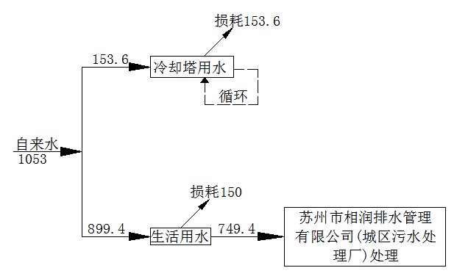
废水监测位置：置
图2-1 本项目实际水量平衡图（单位t/a）

表二（续）
3、生产工艺简介
3.1、硅胶制品生产工艺流程：
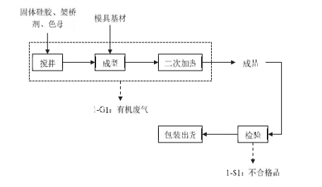
图2-2 硅胶制品生产工艺流程图
流程说明：
(1)搅拌：外购的原材料(固体硅胶、架桥剂、色母)放入固体搅拌机上的银筒混合均匀，进行上色，搅拌机银筒摩擦发热温度<40℃，利用冷却塔对搅拌机的表面温度进行间接冷却降温，冷却塔通过管道对设备进行降温，不与产品接触，此工序产生有机废气1-G1；
(2)成型：搅拌好的原料移至成型机通过模具在170℃~180℃条件下进行热压成型，此工序产生有机废气1-G1；
(3)二次加热：根据客户需求，少数产品成型后放到烤箱内通过电加热进行二次加热，黑料在185℃左右加热2h，白料在170℃左右加热2h，使产品内部的分子结构更加稳定。取出后即得成品，此工序产生有机废气1-G1；
(4)检验：对成品进行检验，检验合格的即可包装出货，检验不合格的报废，此工序产生不合格品1-S1。
3.2、硅胶板生产工艺流程：
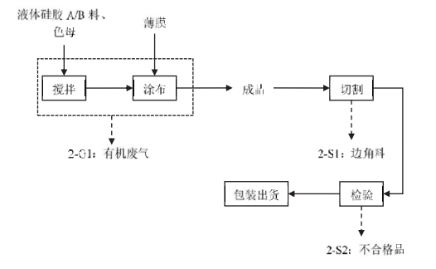
图2-3 硅胶板生产工艺流程图
流程说明：
(1)搅拌：外购的原材料(液体硅胶A/B料、色母)放入液体搅拌机内搅拌混合均匀，进行上色，此工序产生有机废气2-G1；
(2)涂布：搅拌好的原料移至涂布机通过薄膜进行涂布，使膏状的半成品附着在薄膜上，同时将其分离开，然后固化成型为产品，固化温度在100℃左右。产品从涂布机下线后即得成品，此工序产生有机废气2-G1；
(3)切割：对成品使用切割机刀片切割成需要的尺寸，此工序产生边角料2-S1；
(4)检验：对成品进行检验，检验合格的即可包装出货，检验不合格的报废，此工序产生不合格品2-S2。
4、项目变动情况
本项目实际建设内容与环评相比主要为生产设备数量的变化，较环评相比，减少2台成型机（型号：250吨）。
以上变动对照《省生态环境厅关于加强涉变动项目环评与排污许可管理衔接的通知》、《污染影响类建设项目重大变动清单（试行）》（环办环评函[2020]688号）进行综合分析，本项目的性质、规模、地点、生产工艺、设备和环境保护措施均未发生重大变动，不涉及重大变动。

表三
主要污染源、污染物处理和排放：
1、废水
项目排放的废水主要为员工产生的生活污水，经市政污水管网排入苏州市相润排水管理有限公司(城区污水处理厂)集中处理。本项目水污染物产生及排放情况见表3-1。
表3-1本项目水污染物产生及排放情况
类别 | 来源 | 污染物种类 | 排放规律 | 排放量（t/a） | 治理  设施 | 设计处理能力（t/d） | 设计  指标（mg/L） | 废水回用量（t/a） | 排放去向
生活污水 | 生活污水 | pH  COD  SS  氨氮  总磷  总氮 | 间歇 | 749.4 | / | / | / | / | 排入苏州市相润排水管理有限公司(城区污水处理厂)集中处理
2、废气
本项目生产过程中废气主要为搅拌、成型、二次加热、涂布工序产生的有机废气，主要污染因子为非甲烷总烃。
搅拌、成型、二次加热、涂布工序产生的非甲烷总烃经集气罩收集后进入一套“二级活性炭吸附”装置处理后通过15米高DA001排气筒排放，未收集的部分在车间以无组织形式排放。
本项目废气产生及排放情况见表3-2，废气处理工艺见图3-1，废气处理设施见图3-2~3-4。
表3-2 本项目废气污染物产生及排放情况
名称 | 来源 | 污染物种类 | 排放  规律 | 治理设施及工艺 | 设计  指标 | 排气筒高度 | 排放去向 | 治理设施监测点设置
有组织废气 | 搅拌、成型、二次加热、涂布工序 | 非甲烷总烃 | 间歇 | “二级活性炭吸附” | / | 15 | DA001排气筒 | 排气筒进出口按规范开孔
无组织废气 | 搅拌、成型、二次加热、涂布工序 | 非甲烷总烃 | 间歇 | / | / | / | 周围大气 | /
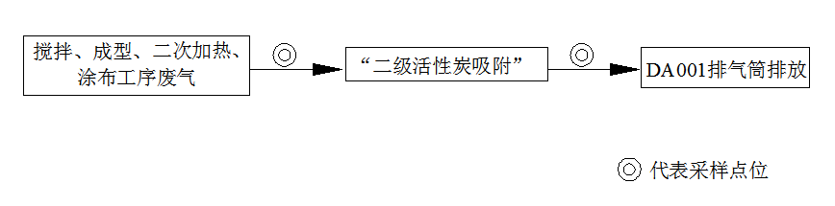
图3-1废气处理工艺流程图
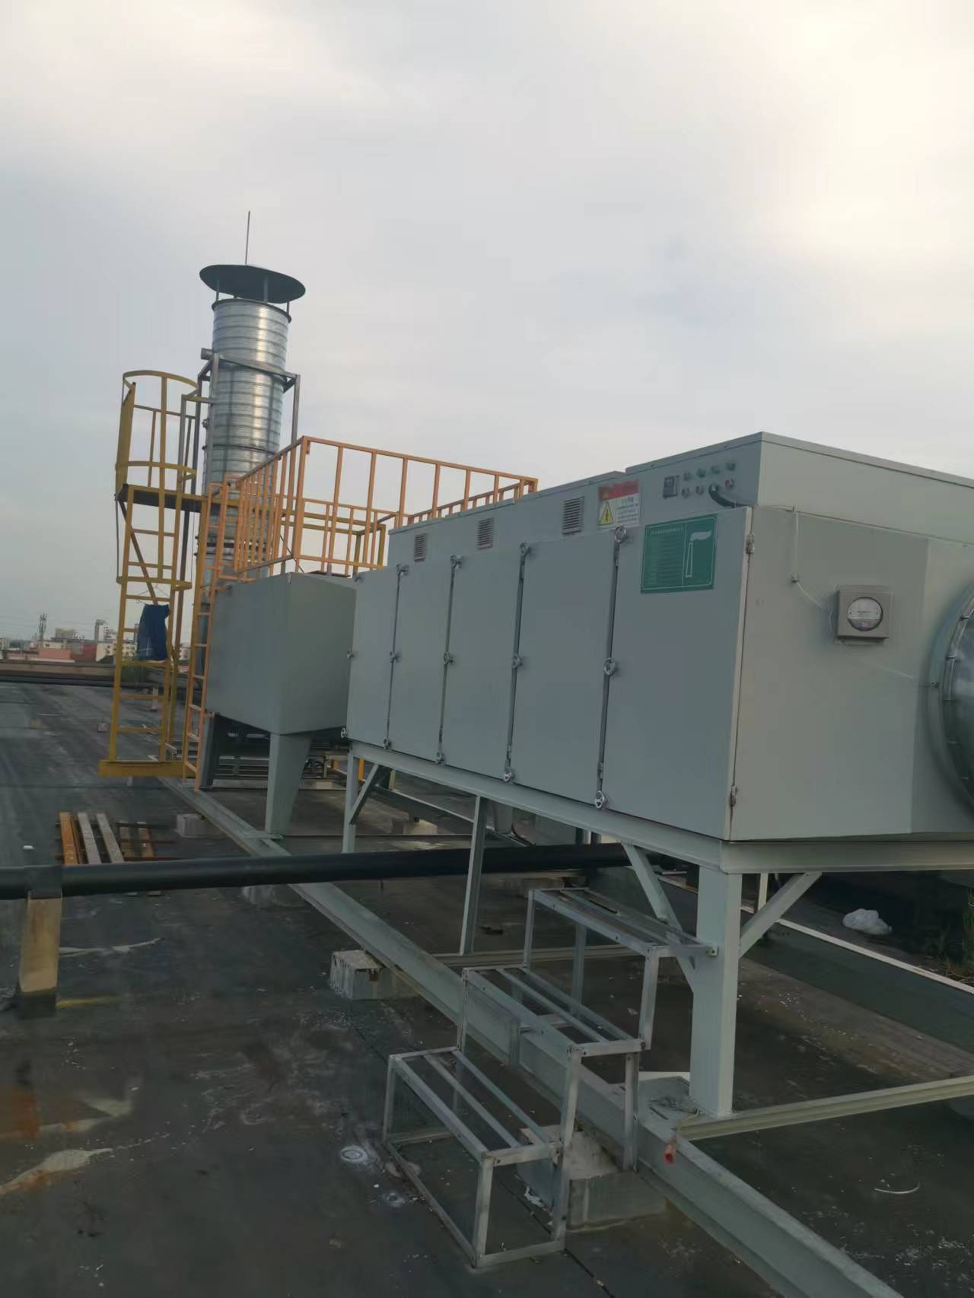
图3-2 搅拌、成型、二次加热、涂布工序废气处理装置
3、噪声
本项目噪声来源主要为固体搅拌机、成型机、烤箱、COTTA(涂布机)、切割机、甩边机、废气处理设施等设备产生的噪声，生产设备噪声源强表见表3-3。
表3-3 生产设备噪声源强表
设备名称 | 数量 （台、套） | 源强 dB(A) | 距厂界的最 近距离（m） | 所在车间 （工段）名称 | 治理措施 | 降噪效果dB  （A）
固体搅拌机  (大) | 2 台 | 70~85 | 西侧 5m | 生产车间 | 隔声、减振、合理布局 | 25〜30
成型机 | 12台 | 70~85 | 北侧 2m | 生产车间 | 隔声、减振、合理布局 | 25〜30
烤箱 | 3 台 | 70~85 | 北侧 10m | 生产车间 | 隔声、减振、合理布局 | 25〜30
液体搅拌机  (大) | 2 台 | 70~85 | 西侧 5m | 生产车间 | 隔声、减振、合理布局 | 25〜30
COTTA(涂布 机) | 1 台 | 70~85 | 南侧 10m | 生产车间 | 隔声、减振、合理布局 | 25〜30
切割机 | 5 台 | 70~85 | 东侧 3m | 生产车间 | 隔声、减振、合理布局 | 25〜30
甩边机 | 1 台 | 70~85 | 北侧 10m | 生产车间 | 隔声、减振、合理布局 | 25〜30
冷却塔 | 1 台 | 70~85 | 北侧 3m | 生产车间 | 隔声、减振、合理布局 | 25〜30
废气处理  设施 | 1 套 | 70~85 | 北侧 3m | 生产车间 | 隔声、减振、合理布局 | 25〜30
- 固体废物
本项目生产过程中产生的固体废物有：不合格品、边角料、废包装桶、废活性炭和员工生活垃圾。
一般固废不合格品、边角料集中收集后委托苏州金添点金属材料有限公司处理；危险废物废包装桶、废活性炭委托江苏永之清固废处置有限公司处置。生活垃圾委托环卫部门定时清运。
企业设有独立的一般固废堆场和危废堆场。一般固废堆场位于仓库西侧，面积为5m²，地面基础及内墙采用防水混凝土，防止雨水进入产生二次污染，一般工业固废堆场建设符合《一般工业固体废物贮存和填埋污染控制标准》（GB18599-2020）相关规定。企业设有独立的危废堆场，位于涂布机西侧，危废堆场面积12m²，危废储存于室内，堆场地面已做防渗处理，定期转移至有资质单位进行处理，堆场内设有灭火器、防爆照明灯，危险废物储存符合《危险废物贮存污染控制标准》（GB18597-2001）及2013年修改单（公告2013年第36号）、省生态环境厅关于进一步加强危险废物污染防治工作的实施意见（苏环办[2019]327号）中的相关规定。各废弃物按类别和性质分区堆放。本项目固体废物处置情况详见表3-4，危废仓库图片见3-3。
表3-4 本项目固体废物处置情况表
序号 | 固废名称 | 属性 | 废物  类别 | 废物代码 | 环评产生量（t/a） | 实际产生量（t/a） | 处理处置方式 | 堆场要求及设计能力
1 | 边角料 | 一般固废 | 05 | 291-001-05 | 5 | 5 | 集中收集后  委托苏州金添点金属材料有限公司处理 | 一般固废堆场5m²
2 | 不合格品 | 一般固废 | 05 | 291-002-05 | 5 | 5 | 集中收集后  委托苏州金添点金属材料有限公司处理 | 一般固废堆场5m²
3 | 废活性炭 | 一般固废 | HW49 | 900-039-49 | 3.6941 | 暂未更换、未产生 | 委托江苏永之清固废处置有限公司处置 | 危废堆场12m²
4 | 废包装桶 | 一般固废 | HW49 | 900-041-49 | 0.1 | 试生产至今产生少量，暂存于危废暂存场所，未转移 | 委托江苏永之清固废处置有限公司处置 | 危废堆场12m²
5 | 生活垃圾 | 生活垃圾 | / | 99 | 9 | 7.5 | 委托环卫部门定时清运 | 若干带盖垃圾桶

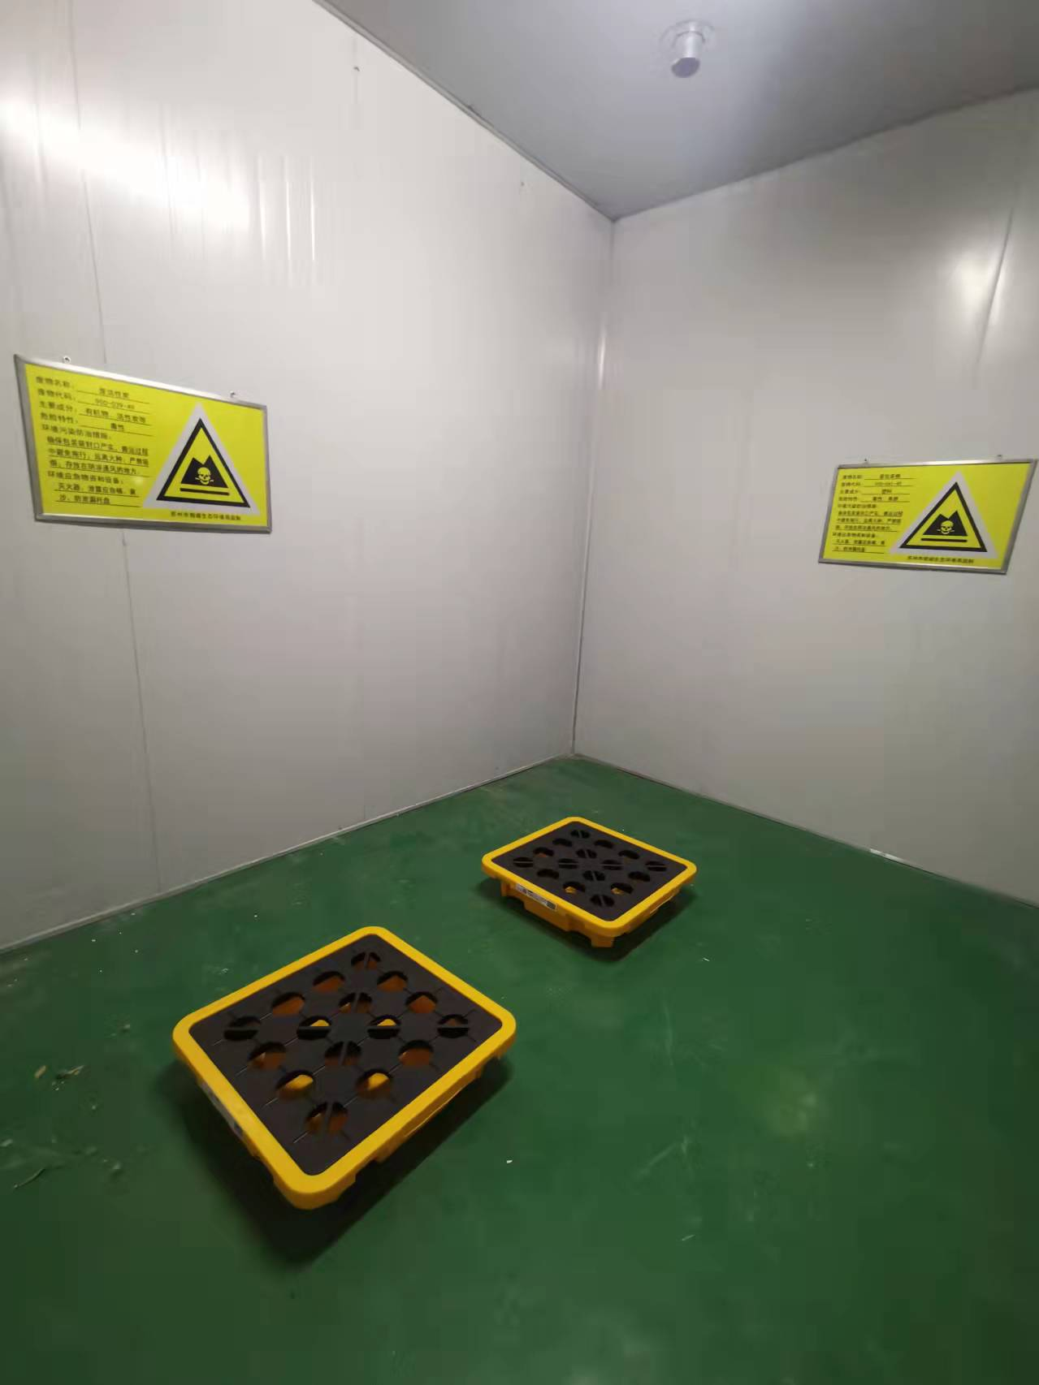 | 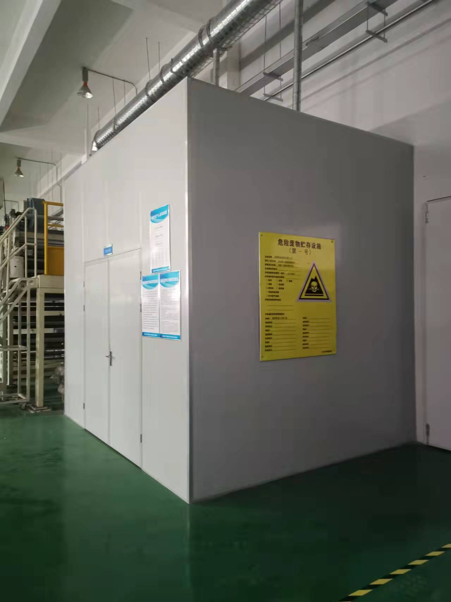
图3-3 危废仓库图片

表四
建设项目环境影响报告表结论及审批部门审批决定：
1、建设项目环评报告表的结论
本项目废气经处理后能达到相关标准要求，不会改变现有大气环境质量，针对无组织排放的废气，经计算需设置以生产车间为起点的100m卫生防护距离；项目没有工业废水排放，生活污水最终进入苏州市相润排水管理有限公司(城区污水处理厂)处理后达标排放，对纳污水体影响微弱，不会改变现有水质类别；采取相应降噪措施后，项目厂界噪声可达标排放，对周围声环境影响在可控制范围内，不会产生扰民现象；固废零排放，不会造成二次污染。
综上所述，通过对本项目所在地区的环境现状评价以及对项目的环境影响进行分析，在落实报告提出的各项污染措施(废水、废气、噪声、固废)的前提下，认为本项目对周围环境的影响可控制在允许范围内，具有环境可行性。
2、审批部门的决定
见附件2。
表五
验收监测质量保证及质量控制：
（1）本次监测过程严格按《环境监测技术规范》中的有关规定进行，监测的质量保证按照苏州科星环境检测有限公司编制的《质量手册》中的要求，实施全过程质量保证。按质控要求废水样品采集10%的平行双样，样品分析加10%质控样，对能够加标的项目按10%进行加标回收。
（2）监测人员均经过考核并持有合格证书，所有监测仪器均经过计量部门检定，并在有效期内，现场监测仪器使用前须经过校准。监测数据实行三级审核。
（3）验收监测期间，公司污染治理设施运行正常，生产负荷达到验收项目设计能力75%以上。
表5-1 监测质控结果
表5-2 噪声监测质量控制表
检测  类别 | 监测因子 | 样品数  （个） | 平行样 |  |  | 加标回收 |  |  | 标样 |  | 空白
检测  类别 | 监测因子 | 样品数  （个） | 数量（个） | 检查率（%） | 合格率（%） | 数量（个） | 检查率（%） | 合格率（%） | 数量（个） | 合格率（%） | 数量（个）
废水 | 总磷 | 8 | 4 | 50.0 | 100 | 2 | 25.0 | 100 | / | / | 6
废水 | 氨氮 | 8 | 3 | 37.5 | 100 | / | / | / | 1 | 100 | 4
废水 | 化学需氧量 | 8 | 3 | 37.5 | 100 | / | / | / | 1 | 100 | 4
废水 | 总氮 | 8 | 3 | 37.5 | 100 | 1 | 12.5 | 100 | / | / | 4
废水 | pH值 | 8 | 2 | 25.0 | 100 | / | / | / | / | / | /
有组织废气 | 非甲烷总烃 | 36 | 4 | 11.1 | 100 | / | / | / | 4 | 100 | 4
无组织废气 | 非甲烷总烃 | 126 | 14 | 11.1 | 100 | / | / | / | 10 | 100 | 4
备注：1、平行样检查包括现场平行和实验室平行；
2、空白包括现场空白和实验室空白。
监测  类别 | 监测  因子 | 检测日期 | 校准器  编号 | 标准声压级  dB（A） | 测试前  校准值  dB（A） | 测试后  校准值  dB（A） | 判定  结果
噪声 | 厂界噪声 | 2022.10.08昼 | 0321002 | 93.9 | 93.7 | 93.7 | 合格
噪声 | 厂界噪声 | 2022.10.09昼 | 0321002 | 93.9 | 93.7 | 93.7 | 合格
表5-3 监测分析方法一览表
检测类别 | 项目 | 检测依据
废水 | pH值 | 水和废水 pH值的测定 电极法HJ 1147-2020
废水 | 化学需氧量 | 水质 化学需氧量的测定 重铬酸盐法 HJ828-2017
废水 | 氨氮 | 水质 氨氮的测定 纳氏试剂分光光度法 HJ 535-2009
废水 | 总氮 | 水质 总氮的测定 碱性过硫酸钾消解紫外分光光度法  HJ 636-2012
废水 | 悬浮物 | 水质 悬浮物的测定 重量法 GB/T 11901-1989
废水 | 总磷 | 水质 总磷的测定 钼酸铵分光光度法 GB/T 11893-1989
有组织  废气 | 非甲烷总烃 | 固定污染源废气 总烃、甲烷和非甲烷总烃的测定 气相色谱法 HJ 38-2017
无组织  废气 | 非甲烷总烃 | 环境空气 总烃、甲烷和非甲烷总烃的测定 直接进样-气相色谱法 HJ 604-2017
噪声 | 厂界环境噪声 | 工业企业厂界环境噪声排放标准 GB 12348-2008
表5-4 主要监测仪器设备一览表
仪器名称 | 型号 | 仪器编号 | 检定有效期
声级计 | AWA5688 | 0321001 | 2023-01-23
声校准器 | AWA6022A | 0321002 | 2023-01-23
酸度计 | 6010M | 0315074 | 2023-02-28
气象参数仪 | 5500 | 0319025 | 2022-10-21
一体式烟气流速监测仪 | 3060-A | 0317025 | 2023-01-19
一体式烟气流速监测仪 | 3060-A | 0319020 | 2022-11-17
便携式烟气水分仪 | HMS515P | 0319012 | 2023-04-09
便携式烟气水分仪 | HMS515P | 0319013 | 2023-04-09
紫外分光光度计 | TU-1810 | 0320024 | 2023-08-23
紫外可见分光光度计 | TU-1810 | 0317014 | 2023-02-14
紫外可见分光光度计 | TU-1810 | 0309001 | 2023-06-06
电子天平 | BSA124S-CW | 0309004 | 2023-08-21
数显滴定器 | 50ml | 0320050 | 2023-08-29
气相色谱仪 | A60 | 0321023 | 2023-08-30

表六
验收监测内容：
- 废水
监测点位 | 监测项目 | 监测频次
生活污水S1 | pH、化学需氧量、悬浮物、氨氮、总磷、总氮 | 连续两天，每天监测 4 次（等时间间隔采样）
2、废气
监测点位 | 监测项目 | 监测频次
搅拌、成型、二次加热、涂布废气处理设施进口Q1、出口Q2 | 非甲烷总烃排放浓度、排放速率以及去除效率 | 3次/天，连续2天
厂界上风向设1个参照点Q3  下风向设3个监控点Q4~Q6 | 非甲烷总烃排放浓度以及  气象参数 | 3次/天，连续2天
厂区内无组织Q7~Q9 | 非甲烷总烃排放浓度及  气象参数 | 3次/天，连续2天
3、噪声
监测点位 | 监测项目 | 监测频次
厂界四周各布设 2个检测点位(Z1~Z8) | 厂界环境噪声 | 连续两天，每天昼间监测1次

表七
验收监测期间生产工况记录：
2022年10月08日～10月09日苏州科星环境检测有限公司对苏州海龙硅胶有限公司新建生产硅胶制品、硅胶板项目进行了环境保护验收监测，监测期间各项环保治理设施正常运行。本项目员工25人，全年工作300天，单白班8小时工作制。验收监测期间生产工况详见表7-1。
表7-1 生产工况检查表
序号 | 产品名称 |  | 环评年产量 | 实际年产量 | 实际日产量
 |  |  |  |  | 10月08日 | 生产负荷 | 10月09日 | 生产负荷
1 | 硅胶制品 | O型环、密封圈、垫圈、缓冲垫片、平衡车脚踏板、导热片、  散热板等 | 240吨 | 240吨 | 0.65t | 81.2% | 0.66t | 82.5%
2 | 硅胶板 | O型环、密封圈、垫圈、缓冲垫片、平衡车脚踏板、导热片、  散热板等 | 20吨 | 20吨 | 53.4kg | 80.1% | 53.6kg | 80.4%
验收监测结果：
- 废水监测结果见表7-2。
表7-2 废水监测结果
采样地点 | 监测频次 | 采样日期 | 检 测 项 目 单位：mg/L
采样地点 | 监测频次 | 采样日期 | pH值 | 化学需氧量 | 悬浮物 | 氨氮 | 总磷 | 总氮
污水总排口S1 | 第一次 | 2022.10.08 | 7.6 | 26 | 12 | 4.80 | 0.598 | 17.5
污水总排口S1 | 第二次 | 2022.10.08 | 7.7 | 26 | 15 | 4.46 | 0.460 | 16.8
污水总排口S1 | 第三次 | 2022.10.08 | 7.6 | 26 | 10 | 4.30 | 0.736 | 15.6
污水总排口S1 | 第四次 | 2022.10.08 | 7.7 | 24 | 13 | 4.67 | 0.548 | 15.3
污水总排口S1 | 日均值或范围 |  | 7.6~7.7 | 26 | 13 | 4.56 | 0.586 | 16.3
污水总排口S1 | 第一次 | 2022.10.09 | 7.7 | 85 | 19 | 5.00 | 0.997 | 15.0
污水总排口S1 | 第二次 | 2022.10.09 | 7.7 | 88 | 22 | 5.20 | 0.851 | 14.0
污水总排口S1 | 第三次 | 2022.10.09 | 7.6 | 82 | 17 | 4.91 | 0.879 | 13.7
污水总排口S1 | 第四次 | 2022.10.09 | 7.8 | 84 | 15 | 5.06 | 0.955 | 15.4
污水总排口S1 | 日均值或范围 |  | 7.6~7.8 | 85 | 18 | 5.04 | 0.921 | 14.5
污水总排口S1 | 标准限值 |  | 6~9 | 400 | 200 | 35 | 5 | 40
污水总排口S1 | 评价 |  | 合格 | 合格 | 合格 | 合格 | 合格 | 合格
- 有组织废气监测结果见表7-3，无组织废气见表7-4～7-5，气象参数见表7-6。
表7-3有组织废气监测结果
监测点位 | 监测日期 | 监测项目 | 单位 | 监测结果 |  |  |  |  | 标准限值 | 评价
 |  |  |  | 第一次 | 第二次 |  | 第三次 |  | 标准限值 | 评价
搅拌、成型、二次加热、涂布废气处理设施进口Q1 | 2022.10.08 | 排气筒高度 | m | / |  |  |  |  | / | /
搅拌、成型、二次加热、涂布废气处理设施进口Q1 | 2022.10.08 | 废气流量 | Nm³/h | 11283 |  | 11237 |  | 10723 | / | /
搅拌、成型、二次加热、涂布废气处理设施进口Q1 | 2022.10.08 | 非甲烷总烃排放浓度 | mg/m³ | 1.66 |  | 1.70 |  | 1.80 | / | /
搅拌、成型、二次加热、涂布废气处理设施进口Q1 | 2022.10.08 | 非甲烷总烃排放速率 | kg/h | 1.87×10⁻² |  | 1.91×10⁻² |  | 1.93×10⁻² | / | /
搅拌、成型、二次加热、涂布废气处理设施进口Q1 | 2022.10.08 | 废气流量 | Nm³/h | 10879 |  | 10307 |  | 10847 | / | /
搅拌、成型、二次加热、涂布废气处理设施进口Q1 | 2022.10.08 | 非甲烷总烃排放浓度 | mg/m³ | 1.68 |  | 1.68 |  | 1.76 | / | /
搅拌、成型、二次加热、涂布废气处理设施进口Q1 | 2022.10.08 | 非甲烷总烃排放速率 | kg/h | 1.83×10⁻² |  | 1.73×10⁻² |  | 1.91×10⁻² | / | /
搅拌、成型、二次加热、涂布废气处理设施出口Q2 | 2022.10.09 | 排气筒高度 | m | 15 |  |  |  |  | / | /
搅拌、成型、二次加热、涂布废气处理设施出口Q2 | 2022.10.09 | 废气流量 | Nm³/h | 10409 | 11082 |  | 10700 |  | / | /
搅拌、成型、二次加热、涂布废气处理设施出口Q2 | 2022.10.09 | 非甲烷总烃排放浓度 | mg/m³ | 1.17 | 1.18 |  | 1.27 |  | 10 | 合格
搅拌、成型、二次加热、涂布废气处理设施出口Q2 | 2022.10.09 | 非甲烷总烃排放速率 | kg/h | 1.22×10⁻² | 1.31×10⁻² |  | 1.36×10⁻² |  | / | /
搅拌、成型、二次加热、涂布废气处理设施出口Q2 | 2022.10.09 | 非甲烷总烃去除效率 | % | 34.8 | 31.4 |  | 29.5 |  | / | /
搅拌、成型、二次加热、涂布废气处理设施出口Q2 | 2022.10.09 | 废气流量 | Nm³/h | 10878 | 10218 |  | 10537 |  | / | /
搅拌、成型、二次加热、涂布废气处理设施出口Q2 | 2022.10.09 | 非甲烷总烃排放浓度 | mg/m³ | 1.09 | 1.18 |  | 1.09 |  | 10 | 合格
搅拌、成型、二次加热、涂布废气处理设施出口Q2 | 2022.10.09 | 非甲烷总烃排放速率 | kg/h | 1.19×10⁻² | 1.21×10⁻² |  | 1.15×10⁻² |  | / | /
搅拌、成型、二次加热、涂布废气处理设施出口Q2 | 2022.10.09 | 非甲烷总烃去除效率 | % | 35.0 | 30.1 |  | 39.8 |  | / | /
表7-4无组织废气监测结果（一）
采样地点 | 采样日期 | 监测频次 | 检 测 项 目 单位：mg/m³
采样地点 | 采样日期 | 监测频次 | 非甲烷总烃
厂界上风向Q3 | 2022.10.08 | 第一次 | 0.22
厂界上风向Q3 | 2022.10.08 | 第二次 | 0.22
厂界上风向Q3 | 2022.10.08 | 第三次 | 0.28
厂界下风向Q4 | 2022.10.08 | 第一次 | 0.42
厂界下风向Q4 | 2022.10.08 | 第二次 | 0.51
厂界下风向Q4 | 2022.10.08 | 第三次 | 0.58
厂界下风向Q5 | 2022.10.08 | 第一次 | 0.65
厂界下风向Q5 | 2022.10.08 | 第二次 | 0.58
厂界下风向Q5 | 2022.10.08 | 第三次 | 0.49
厂界下风向Q6 | 2022.10.08 | 第一次 | 0.55
厂界下风向Q6 | 2022.10.08 | 第二次 | 0.57
厂界下风向Q6 | 2022.10.08 | 第三次 | 0.57
下风向浓度最大值 |  |  | 0.65
标准限值 |  |  | 4.0
评价 |  |  | 合格
厂内车间窗口外1米处Q7 | 2022.10.08 | 第一次 | 0.37
厂内车间窗口外1米处Q7 | 2022.10.08 | 第二次 | 0.41
厂内车间窗口外1米处Q7 | 2022.10.08 | 第三次 | 0.33
厂内车间窗口外1米处Q8 | 2022.10.08 | 第一次 | 0.53
厂内车间窗口外1米处Q8 | 2022.10.08 | 第二次 | 0.58
厂内车间窗口外1米处Q8 | 2022.10.08 | 第三次 | 0.54
厂内车间门口外1米处Q9 | 2022.10.08 | 第一次 | 0.52
厂内车间门口外1米处Q9 | 2022.10.08 | 第二次 | 0.58
厂内车间门口外1米处Q9 | 2022.10.08 | 第三次 | 0.59
标准限值 |  |  | 6
达标情况 |  |  | 达标
表7-5无组织废气监测结果（二）
采样地点 | 采样日期 | 监测频次 | 检 测 项 目 单位：mg/m³
采样地点 | 采样日期 | 监测频次 | 非甲烷总烃
厂界上风向Q3 | 2022.10.09 | 第一次 | 0.31
厂界上风向Q3 | 2022.10.09 | 第二次 | 0.32
厂界上风向Q3 | 2022.10.09 | 第三次 | 0.36
厂界下风向Q4 | 2022.10.09 | 第一次 | 0.54
厂界下风向Q4 | 2022.10.09 | 第二次 | 0.52
厂界下风向Q4 | 2022.10.09 | 第三次 | 0.59
厂界下风向Q5 | 2022.10.09 | 第一次 | 0.60
厂界下风向Q5 | 2022.10.09 | 第二次 | 0.64
厂界下风向Q5 | 2022.10.09 | 第三次 | 0.67
厂界下风向Q6 | 2022.10.09 | 第一次 | 0.64
厂界下风向Q6 | 2022.10.09 | 第二次 | 0.61
厂界下风向Q6 | 2022.10.09 | 第三次 | 0.58
下风向浓度最大值 |  |  | 0.67
标准限值 |  |  | 4.0
评价 |  |  | 合格
厂内车间窗口外1米处Q7 | 2022.10.09 | 第一次 | 0.28
厂内车间窗口外1米处Q7 | 2022.10.09 | 第二次 | 0.34
厂内车间窗口外1米处Q7 | 2022.10.09 | 第三次 | 0.38
厂内车间窗口外1米处Q8 | 2022.10.09 | 第一次 | 0.65
厂内车间窗口外1米处Q8 | 2022.10.09 | 第二次 | 0.58
厂内车间窗口外1米处Q8 | 2022.10.09 | 第三次 | 0.61
厂内车间门口外1米处Q9 | 2022.10.09 | 第一次 | 0.59
厂内车间门口外1米处Q9 | 2022.10.09 | 第二次 | 0.60
厂内车间门口外1米处Q9 | 2022.10.09 | 第三次 | 0.59
标准限值 |  |  | 6
达标情况 |  |  | 达标
表7-6无组织监测气象参数表
点位 | 日期 | 检测因子 | 时间 | 大气压  kPa | 气温  K | 湿度  % | 风向 | 风速  m/s
Q3~Q6 | 2022.10.08 | 非甲烷总烃 | 第一次 | 102.3 | 291.2 | 62 | 南 | 2.1
Q3~Q6 | 2022.10.08 | 非甲烷总烃 | 第二次 | 102.3 | 294.1 | 58 | 南 | 2.3
Q3~Q6 | 2022.10.08 | 非甲烷总烃 | 第三次 | 102.3 | 292.2 | 57 | 南 | 2.2
Q7~Q9 | 2022.10.08 | 非甲烷总烃 | 第一次 | 102.3 | 294.1 | 55 | 南 | 2.2
Q7~Q9 | 2022.10.08 | 非甲烷总烃 | 第二次 | 102.3 | 294.9 | 53 | 南 | 2.1
Q7~Q9 | 2022.10.08 | 非甲烷总烃 | 第三次 | 102.3 | 293.3 | 51 | 南 | 2.2
Q3~Q6 | 2022.10.09 | 非甲烷总烃 | 第一次 | 102.1 | 293.1 | 59 | 南 | 2.2
Q3~Q6 | 2022.10.09 | 非甲烷总烃 | 第二次 | 102.1 | 294.2 | 57 | 南 | 2.1
Q3~Q6 | 2022.10.09 | 非甲烷总烃 | 第三次 | 102.1 | 296.4 | 54 | 南 | 2.3
Q7~Q9 | 2022.10.09 | 非甲烷总烃 | 第一次 | 102.1 | 297.3 | 54 | 南 | 2.1
Q7~Q9 | 2022.10.09 | 非甲烷总烃 | 第二次 | 102.1 | 298.1 | 52 | 南 | 2.0
Q7~Q9 | 2022.10.09 | 非甲烷总烃 | 第三次 | 102.1 | 297.1 | 51 | 南 | 2.1
3、噪声监测结果见表7-7。
表7-7噪声监测结果
监测结果dB(A) |  |  | Z1 | Z2 | Z3 | Z4 | Z5 | Z6 | Z7 | Z8
2022.10.08 | Leq（昼间） |  | 56 | 56 | 56 | 54 | 57 | 56 | 55 | 56
2022.10.09 | Leq（昼间） |  | 58 | 58 | 58 | 58 | 57 | 57 | 58 | 56
标准限值 | Leq（昼间） |  | 65 | 65 | 65 | 65 | 65 | 65 | 65 | 65
评价 |  |  | 合格 | 合格 | 合格 | 合格 | 合格 | 合格 | 合格 | 合格
备注 |  | 厂界噪声监测点位示意图以及气象条件详见202210002号监测报告附图一。
4、固体废弃物检查结果见表7-8。
表7-8 固废检查结果表
序号 | 固废名称 | 属性 | 废物类别 | 废物代码 | 环评产生量（t/a） | 实际产生量（t/a） | 处理处置方式 | 堆场要求及设计能力
1 | 边角料 | 一般  固废 | 05 | 291-001-05 | 5 | 4 | 集中收集后委托苏州金添点金属材料有限公司处理 | 一般固废堆场5m²
2 | 不合格品 | 一般  固废 | 05 | 291-002-05 | 5 | 4 | 集中收集后委托苏州金添点金属材料有限公司处理 | 一般固废堆场5m²
3 | 废活性炭 | 一般  固废 | HW49 | 900-039-49 | 3.6941 | 暂未更换、未产生 | 委托江苏永之清固废处置有限公司处置 | 危废堆场12m²
4 | 废包装桶 | 一般  固废 | HW49 | 900-041-49 | 0.1 | 试生产至今产生少量，暂存于危废暂存场所，未转移 | 委托江苏永之清固废处置有限公司处置 | 危废堆场12m²
5 | 生活垃圾 | 生活  垃圾 | / | 99 | 9 | 7.5 | 委托环卫部门定时清运 | 若干带盖垃圾桶
5、污染物总量核算
根据本次验收监测结果对本项目废水污染物总量进行核算，废水总量核算表见表7-9、废气总量核算表见表7-10。污染物排放总量与控制指标对照表见表7-11。
表7-9 废水总量核算表
排放口 | 污染物 | 排放浓度（mg/L） |  | 废水排放  总量（吨/年） | 年排放总量  （吨/年）
排放口 | 污染物 | 范围 | 平均值 | 废水排放  总量（吨/年） | 年排放总量  （吨/年）
废水接管口S1 | 废水量 | —— | —— | 749.4 | 749.4
废水接管口S1 | 化学需氧量 | 24-88 | 56 | 749.4 | 0.0416
废水接管口S1 | 悬浮物 | 10-22 | 16 | 749.4 | 0.0116
废水接管口S1 | 氨氮 | 4.3-5.2 | 4.8 | 749.4 | 0.0036
废水接管口S1 | 总磷 | 0.46-0.997 | 0.754 | 749.4 | 0.0006
废水接管口S1 | 总氮 | 13.7-17.5 | 15.4 | 749.4 | 0.0115
备注：根据监测期间环境验收补充资料，企业年用水量约1053吨，按实际水平衡计算，则本项目排放量749.4吨/年。
表7-10 废气总量核算表
排放口 | 污染物 | 排放速率（kg/h） |  | 年运行时间（h） | 年排放总量  （吨/年）
排放口 | 污染物 | 范围 | 平均值 | 年运行时间（h） | 年排放总量  （吨/年）
DA001排气筒 | 非甲烷总烃 | 1.15×10⁻²-1.36×10⁻² | 1.24×10⁻² | 2400 | 0.02976
表7-11 污染物排放总量与控制指标对照表
类别 | 项目 | 实际排放总量（吨/年） | 总量控制指标（吨/年） | 是否达到总量控制指标
废水 | 废水量 | 749.4 | 900 | 符合总量控制指标
废水 | 化学需氧量 | 0.0416 | 0.36 | 符合总量控制指标
废水 | 悬浮物 | 0.0116 | 0.18 | 符合总量控制指标
废水 | 氨氮 | 0.0036 | 0.0315 | 符合总量控制指标
废水 | 总磷 | 0.0006 | 0.0045 | 符合总量控制指标
废水 | 总氮 | 0.0115 | 0.036 | 符合总量控制指标
废气 | 非甲烷总烃 | 0.02976 | 0.0852 | 符合总量控制指标

表八
审批意见落实情况：
序号 | 环评批复要求 | 批复落实情况
1 | 该项目建设地址为：苏州相城经济技术开发区康元路777号。建设内容及规模为：年生产硅胶制品240吨、硅胶板20吨。 | 本项目建设地址为：苏州相城经济技术开发区康元路777号。建设内容及规模为：年生产硅胶制品240吨、硅胶板20吨。
2 | 据你公司委托苏州市科嘉环境服务有限公司(编制主持人：何明念，职业资格证书管理号：201703532035201332140 5000996)编制的《报告表》结论，该项目的实施将对生态环境造成一定影响，在切实落实各项污染防治、“以新带老”环境风险防范，确保各类污染物稳定达标排放的前提下，从生态环境保护角度分析，该项目建设对环境的不利影响可得到缓解和控制。我局原则同意《报告表》的环境影响评价总体结论和拟采取的生态环境保护措施。 | /
3 | 该项目建设必须严格执行环境保护设施与主体工程同时设计、同时施工、同时投产的“三同时”制度。在项目工程设计、建设和环境管理中，你公司须落实《报告表》中提出的各项生态环境环保要求，确保各类污染物达标排放。并应着重做好以下工作：  1、厂区应实行“雨污分流、清污分流”，生活污水经市政污水管网接入苏州市相润排水管理有限公司(城区污水处理厂)处理，排放执行苏州市相润排水管理有限公司(城区污水处理厂)接管标准；  2、搅拌、成型、二次加热、涂布工序产生的废气经收集处理后通过15米高DA001排气筒排放，从严执行《橡胶制品工业污染物排放标准》(GB27632-2011)表5、表6标准。加强对生产车间的管理，废气收集率、处理率等应达到报告表中相应要求，采取适当措施减少无组织排放，厂区内VOCs无组织排放监控点浓度应符合《挥发性有机物无组织排放控制标准》(GB37822-2019)附录A中特别排放限值；  3、厂界噪声执行《工业企业厂界环境噪声排放标准》(GB12348-2008)3类标准，必须采取防振降噪措施；  4、危险废物、一般固体废弃物、生活垃圾分类收集。项目实施后产生的危险废物种类为：废包装桶(900-041-49)，废活性炭(900-039-49)。该项目应配套建设符合《危险废物贮存污染控制标准》(GB18597-2001)的危险废物贮存场所，面积不小于12m²，设置危险废物识别标签。按照《危险废物规范化管理指标体系》要求加强日常管理，危险废物情况记录上应注明危险废物的名称、来源、数量、特性和包装容器的类别、入库日期、存放库位、废物出库日期及接收单位名称。危险废物应该委托持有有效危险废物经营许可证且具备相应处理能力的单位进行处理，安排专人负责、全程跟踪，禁止将危险废物排放至环境中。不合格品、边角料经收集后外售处置，不得外排，一般工业固废贮存应符合《一般工业固体废物贮存和填埋污染控制标准》(GB18599-2020)要求，一般工业固废仓库面积不小于5m²。生活垃圾由环卫部门统一清运处理，不得随意扔撒或者堆放；  5、项目以生产车间边界为起点设置100米的卫生防护距离，卫生防护距离内不得有居民住宅等环境敏感目标；  6、建设单位应全面落实报告表提出的各项环境风险防范措施，防止运营过程及污染治理设施事故引发的次生环境污染事故。在该项目实际排放污染物前，按《企事业单位和工业园区突发环境事件应急预案编制导则》(DB32/T3795-2020)完成环境风险应急预案的编制，报环保部门备案；你公司在项目设计、施工建设和生产中总平面布局以及主要工艺设备、储运设施、公辅工程、污染防治设施安装、使用中涉及安全生产的应遵守设计使用规范和相关主管部门要求；应对各类环境治理设施开展安全风险辨识管控，健全内部污染防治设施稳定运行和管理责任制度，严格依据标准规范建设环境治理设施，确保环境治理设施安全、稳定、有效运行；  7、按《江苏省排污口设置及规范化整治管理办法》的规定规范设置排放口及标识；按《江苏省污染源自动监控管理暂行办法》(苏环规[2011]1号)要求，安装自动监控设备及配套设施；  8、建设单位应按报告表提出的要求执行环境监测制度，按照《排污单位自行监测技术指南总则》(HJ 819-2017)和行业规范编制自行监测方案并开展监测工作，监测结果及相关资料备查。 | - 本项目实行“雨污分流、清污分流”，生活污水经市政污水管网接入苏州市相润排水管理有限公司(城区污水处理厂)处理，根据验收监测测结果，废水污染物排放浓度符合苏州市相润排水管理有限公司(城区污水处理厂)接管标准。  - 本项目搅拌、成型、二次加热、涂布工序产生的废气经收集处理后通过15米高DA001排气筒排放，根据验收监测测结果，有组织非甲烷总烃排放浓度符合《橡胶制品工业污染物排放标准》(GB27632-2011)表5限值要求；无组织非甲烷总烃排放浓度符合《橡胶制品工业污染物排放标准》(GB27632-2011)表6限值要求。厂区内VOCs无组织排放监控点浓度符合《挥发性有机物无组织排放控制标准》（GB37822-2019）附录A表A.1规定的特别排放限值要求。  - 验收监测期间，昼间厂界噪声监测结果符合《工业企业厂界环境噪声排放标准》(GB12348-2008)3类标准要求。  - 危险废物、一般固体废弃物、生活垃圾分类收集。危废执行危废管理制度，已按《危险废物贮存污染控制标准》(GB18597-2001)的要求建设危险废物贮存场所，面积为12m²。危险废物废包装桶(900-041-49)，废活性炭(900-039-49)委托江苏永之清固废处置有限公司处置。一般固废的贮存符合《一般工业固体废物贮存和填埋污染控制标准》(GB18599-2020)的要求，一般固废仓库面积为5m²。废边角料、不合格品集中收集后委托苏州金添点金属材料有限公司处理。生活垃圾委托环卫部门统一清运处理。  - 本项目以生产车间边界为起点设置100米的卫生防护距离，目前卫生防护距离内无居民住宅等环境敏感目标；  - 本项目应急预案正在编制过程中；本项目车间布置合理，主要工艺设备、储运设施、公辅工程、污染防治设施符合设计使用规范和相关主管部门要求。  - 项目排污口及标识已按当地环保部门要求设置。  - 本项目已按环评报告表制定了对应的自行监测方案，并组织开展年度或季度的自行监测工作。
4 | 项目实施后，污染物排放总量在相城区内平衡，污染物排放总量核定为(本项目/全厂)：  - 废水污染物排放总量(吨/年)： 废水量<900/900，COD≤0.36/0.36，SS≤0.18/0.18，  NH-N₃≤0.0315/0.0315，TP≤ 0.0045/0.0045，TN≤0.036/0.036；  ( 二 ) 大气污染物排放总量(吨/年) ： 非甲烷总烃(有组 织) ≤0.0852/0.0852，非甲烷总烃(无组织) <0.0947/0.0947。 | - 经核算，本项目废水污水污染物排放总量以及废水排放量满足全厂总量控制要求。  2、本项目废气污染物经核算满足总量控制要求。
5 | 严格落实生态环境保护主体责任，你公司应当对《报告表》的内容和结论负责。 | /
6 | 你公司应当依照《排污许可管理条例》规定，及时申请排污许可证；未取得排污许可证的，不得排放污染物。按照《建设项目竣工环境保护验收暂行办法》办理环保设施竣工验收手续。需要配套建设的环境保护设施未建成、未经验收或者经验收不合格，建设项目已投入生产或者使用的，生态环境部门将依法进行查处。 | 本项目于2022年02月25日取得固定污染源排污登记回执。（登记编号：  91320500572648689U001X），目前正在进行环保竣工验收工作。
7 | 苏州市相城生态环境局组织开展该工程的“三同时”监督检查和日常监督管理工作。 | /
8 | 建设单位是该建设项目环境信息公开的主体，须自收到我局批复后及时将该项目报告表的最终版本予以公开。同时应按照《建设项目环境影响评价信息公开机制方案》(环发[2015]162号)做好建设项目开工前、施工期和建成后的信息公开工作。 | 已将最终版报告表公开，按照《建设项目环境影响评价信息公开机制方案》（环发〔2015）162号）做好项目开工前、施工期和建成后的信息公开工作。
9 | 如该项目所涉及污染物排放标准发生变化，应执行最新的排放标准。 | 本项目所涉及污染物排放标准目前未发生变化。
10 | 该项目在建设过程中若项目的性质、规模、地点、采用的生产工艺或者防治污染、防止生态破坏的措施、设施发生重大变动的，应当重新报批项目的环境影响评价文件。自批准之日起，如超过5年方决定工程开工建设的，环境影响评价文件须报重新审核。 | 本项目性质、规模、地点、采用的生产工艺或者防治污染措施未发生变动。

表九
验收监测结论：
1、验收监测期间生产工况
验收监测期间（2022年10月08~09日），该项目各项环保治理设施均处于正常稳定的运行状态。生产工况均达到竣工验收要求。
2、废水验收监测结论
本项目生活污水经市政污水管网接入苏州市相润排水管理有限公司(城区污水处理厂)处理。监测期间，废水中pH值、化学需氧量、悬浮物、氨氮、总磷、总氮排放浓度符合苏州市相润排水管理有限公司（城区污水处理厂）接管标准，废水污染物中废水量、化学需氧量、悬浮物、氨氮、总磷、总氮年排放总量符合环评核定的总量控制要求。
3、废气验收监测结论
本项目监测期间，DA001排气筒中非甲烷总烃排放浓度符合《橡胶制品工业污染物排放标准》(GB27632-2011)表5限值要求；厂界无组织监控点非甲烷总烃监测值符合《橡胶制品工业污染物排放标准》(GB27632-2011)表6限值要求。厂区内VOCs无组织排放监控点浓度符合《挥发性有机物无组织排放控制标准》（GB37822-2019）附录A表A.1规定的特别排放限值要求。
4、噪声验收监测结论
验收监测期间，本项目厂界昼间噪声经减振、隔声和距离衰减后达符合《工业企业厂界环境噪声排放标准》（GB12348-2008）3类标准。
5、固体废物验收结论
本项目危险废物废包装桶(900-041-49)，废活性炭(900-039-49)委托江苏永之清固废处置有限公司处置。一般固废废边角料、不合格品集中收集后委托苏州金添点金属材料有限公司处理。生活垃圾委托环卫部门统一清运处理。固废达“零”排放。
6、总结论
苏州海龙硅胶有限公司新建项目执行了国家环境保护“三同时”的要求，各项环保设施运行正常，废水、废气以及厂界噪声排放均达相应排放标准，项目建设达到环保要求，各类固体废物均得到妥善处置，项目符合验收要求。
根据监测当日生产工况及监测数据得出以上结论。
建议和要求：
（1）加强管理，强化企业职工自身的环保意识；
（2）加强生产设施和污染防治设施运行保养检修，确保污染物达标排放；
（3）严格控制车间噪声，尽量避免夜间生产活动。

建设项目竣工环境保护“三同时”验收登记表
填表单位（盖章）：苏州海龙硅胶有限公司 填表人（签字）： 项目经办人（签字）：
建设项目 | 项目名称 |  |  | 苏州海龙硅胶有限公司新建生产硅胶制品、硅胶板项目 |  |  |  |  |  | 项目代码 |  | 2107-320563-89-01-693955 | 建设地点 |  | 苏州相城经济开发区康元路 777 号
建设项目 | 行业类别（分类管理名录） |  |  | 52 橡胶制品业291 |  |  |  |  |  | 建设性质 |  | þ新建 ¨ 改扩建 ¨技术改造 |  |  | 项目厂区中心经度/纬度 |  | 120.655569°，31.399989°
建设项目 | 设计生产能力 |  |  | 年生产硅胶制品240吨、硅胶板20 吨 |  |  |  |  |  | 实际生产能力 |  | 年生产硅胶制品240吨、硅胶板20 吨 | 环评单位 |  | 苏州市科嘉环境服务有限公司
建设项目 | 环评文件审批机关 |  |  | 苏州市生态环境局 |  |  |  |  |  | 审批文号 |  | 苏环建[2022]07第0002号 | 环评文件类型 |  | 报告表
建设项目 | 开工日期 |  |  | 2022年01月 |  |  |  |  |  | 竣工日期 |  | 2022年01月 | 排污许可证申领时间 |  | 2022年02月25日
建设项目 | 环保设施设计单位 |  |  | / |  |  |  |  |  | 环保设施施工单位 |  | / | 本工程排污许  可证编号 |  | 91320500572648689U001X
建设项目 | 验收单位 |  |  | 苏州海龙硅胶有限公司 |  |  |  |  |  | 环保设施监测单位 |  | 苏州科星环境检测有限公司 | 验收监测时工况 |  | 生产负荷超过75%
建设项目 | 投资总概算（万元） |  |  | 1000万 |  |  |  |  |  | 环保投资总概算（万元） |  | 20万 | 所占比例（%） |  | 2%
建设项目 | 实际总投资（万元） |  |  | 1000万 |  |  |  |  |  | 实际环保投资（万元） |  | 20万 | 所占比例（%） |  | 2%
建设项目 | 废水治理（万元） |  |  | 3 | 废气治理（万元） | 10 | 噪声治理（万元） |  | 2 | 固体废物治理（万元） |  | 4 | 绿化及生态（万元） |  | / | 其他（万元） |  | 1
建设项目 | 新增废水处理设施能力 |  |  | ---t/d |  |  |  |  |  | 新增废气处理设施能力 |  | / | 年平均工作时 |  | 2400
运营单位 |  |  |  | 苏州海龙硅胶有限公司 |  |  |  | 运营单位社会统一信用代码（或组织机构代码） |  |  |  | 91320500572648689U | 验收时间 |  | 2022年10月08日~09日
污染  物排  放达  标与  总量  控制（工  业建  设项  目详填） |  | 污染物 |  | 原有排  放量(1) | 本期工程实际排放浓度(2) | 本期工程允许排放浓度(3) | 本期工程产生量(4) | 本期工程自身削减量(5) |  | 本期工程实际排放量(6) | 本期工程核定排放总量(7) | 本期工程“以新带老”削减量(8) | 全厂实际排放总量(9) | 全厂核定排放总量(10) |  | 区域平衡替代削减量(11) |  | 排放增减量(12)
 |  | 废水
 |  | 废水量 |  | / | / | / | / | / |  | / | / | / | 749.4 | 900 |  | / |  | /
 |  | 化学需氧量 |  | / | 24-88 | 400 | / | / |  | / | / | / | 0.0416 | 0.36 |  | / |  | +0.0416
 |  | 悬浮物 |  | / | 10-22 | 200 | / | / |  | / | / | / | 0.0116 | 0.18 |  | / |  | +0.0116
 |  | 氨氮 |  | / | 4.3-5.2 | 35 | / | / |  | / | / | / | 0.0036 | 0.0315 |  | / |  | +0.0036
 |  | 总磷 |  | / | 0.46-0.997 | 5 | / | / |  | / | / | / | 0.0006 | 0.0045 |  | / |  | +0.0006
 |  | 总氮 |  | / | 13.7-17.5 | 40 | / | / |  | / | / | / | 0.0115 | 0.036 |  | / |  | +0.0115
 |  | 废气
 |  | 非甲烷总烃 |  | / | 0.0115-0.0136 | 10 | / | / |  | / | / | / | 0.02976 | 0.0852 |  | / |  | +0.02976
 |  | 工业固体废物
 |  | 与项目有关的其他特征污染物

